Feltárult a kvarkanyag geometriája
Az ELTE fizikusai a világ három legnagyobb energiájú részecskegyorsítójában vizsgálták az atommagot alkotó anyagot, így sikerült feltérképezniük a Világegyetemet a születése utáni első milliomod másodpercben kitöltő „őslevest”. Méréseik szerint a kvarkanyag részecskéinek mozgása a tengeri ragadozókéhoz, a klíma változásához és a tőzsdei folyamatokéhoz hasonló.
Az Ősrobbanás után a világ olyan forró volt, hogy még az atommagok is megolvadtak, és alkotóelemeik, a kvarkok „őslevese” töltötte ki a teret. Ahogy a hőmérséklet csökkent, ez a kvarkleves “megfagyott”, és a ma is ismert részecskék, például a protonok és a neutronok is létrejöhettek belőle. Ez történik a részecskegyorsítók kísérleteiben is, csak sokkal kisebb méretben: két atommag ütközése nyomán egyetlen kis kvarkanyag-csepp jön létre. Ez aztán egyfajta “kifagyás” után a hagyományos anyag fázisába kerül, így a kutatók a kísérletekben már észlelni tudják.
A kvarkanyag azonban a részecskegyorsítóban létrejövő ütközési energiától függően kezdetben más és más nyomással és hőmérséklettel rendelkezik, így a tulajdonságai is eltérnek. Ezért végeznek méréseket az anyag „letapogatására” különféle energiájú részecskegyorsítókban, az amerikai Relativisztikus Nehézion-ütköztetőben (Relativistic Heavy Ion Collider, RHIC), a svájci Szuper Protonszinkrotronban (Super Proton Synchrotron, SPS) és Nagy Hadronütköztetőben (Large Hadron Collider, LHC).
“Mindez annyira lényeges szempont, hogy a kísérletek céljából új gyorsítókat építenek Németországban, Oroszországban és Japánban is. A legfontosabb kérdés talán a fázisok közötti átmenet mikéntje: a fázisok térképén ugyanis megjelenhet egy kritikus pont" – mondja Csanád Máté, az ELTE Atomfizikai Tanszék egyetemi tanára, aki a több csoportban zajló magyar femtoszkópiai kutatásokat koordinálja.
A kutatások hosszú távú célja a kvarkanyagot és az atommagokat irányító erős kölcsönhatás jobb megértése. Tudásunk jelenlegi szintje ahhoz hasonlítható, amennyit Volta, Maxwell vagy Faraday korában tudott az emberiség az elektromosságról: ismerték az alapegyenletek egy verzióját, de rengeteg kísérleti és elméleti eredményre volt szükség ahhoz, hogy a mindennapokat alapvetően befolyásoló technológiák alakuljanak ki a lámpától kezdve a tévén és a telefonon át a számítógépekig és az internetig. Az erős kölcsönhatás megismerése ehhez képest gyerekcipőben jár, éppen ezért fontosak a feltérképezésére irányuló kutatások.
Az ELTE kutatói mindegyik említett gyorsítónál becsatlakoztak a kísérletekbe, és az elmúlt évek munkája nyomán átfogó kép alakult ki a kvarkanyag geometriájáról. Ehhez a femtoszkópia módszereit alkalmazták: ezeknek lényege, hogy a keletkező részecskék kvantumos hullámtermészete miatt kialakuló korrelációk elárulják a közeg, azaz a részecskekeltő forrás femtométeres skálájú szerkezetét.
“A korábbi évtizedekben a femtoszkópiában azzal a feltételezéssel éltek, hogy a kvarkanyag normális eloszlású, azaz a természetben oly sok helyen fellelhető Gauss-alakot követi” – magyarázza Nagy Márton, a csoport egyik vezető kutatója.
A magyar kutatók azonban általánosabb keretek között mozogva az egészen más tudományokból is ismert Lévy-folyamatot vették alapul, amely a tengeri ragadozók zsákmánykeresését, tőzsdei folyamatokat vagy éppen a klíma változását is jól jellemzi. Mindezen folyamatok közös tulajdonsága, hogy egyes pillanatokban igen nagy változások következnek be (például amikor a cápa új területen keres táplálékot), és ilyenkor nem normális Gauss-eloszlás, hanem Lévy-eloszlás jöhet létre.
Ez több okból is igen fontos. Egyrészt a kvarkanyag “kifagyásának”, hagyományos anyaggá alakulásának az egyik legtöbbet vizsgált jellemzője a femtoszkópiai mérésekből kapott méretskála, avagy femtoszkópiai sugár – ez azonban függ attól, hogy milyen feltételezéssel élünk a közeg geometriáját illetően. Ahogy Kincses Dániel, a csoportban dolgozó posztdoktori kutató összefoglalja: “Ha a Gauss-feltételezés nem helyes, akkor mindezen vizsgálatok csak Lévy-feltételezés mellett adnak pontos választ. A Lévy-eloszlást jellemző ’Lévy-kitevő’ értéke pedig a fázisátalakulás mikéntjéről is árulkodik, így ennek ütközési energiától való függése tulajdonképpen a kvarkanyag fázisairól hordoz információt.”
Az ELTE kutatói négy kísérletben is részt vesznek: az SPS gyorsítónál az NA61/SHINE, a RHIC-nél a PHENIX és a STAR, az LHC esetében pedig a CMS együttműködéseknek tagja az ELTE. Az NA61/SHINE csoport vezetője Yoshikazu Nagai, a CMS csoport vezetője Pásztor Gabriella, míg a RHIC-es magyar részvétel vezetője Csanád Máté, aki egyúttal az ELTE femtoszkópiai kutatásait is koordinálja.
A csoportok változatos módokon járulnak hozzá a kísérletek sikeréhez: a detektorfejlesztéstől az adatfelvételen át az adatelemzésig sok projektben vesznek részt, illetve elméleti kutatásokat is végeznek. “A femtoszkópiai kutatásaink különlegessége az, hogy három részecskegyorsító négy kísérletében végezzük azokat – így minden korábbinál szélesebb körű képet kaphatunk a kvarkanyag geometriájáról és lehetséges fázisairól. Részben az ehhez hasonló kutatásoknak is köszönhető az ELTE Fizikai és Csillagászati Intézetének nemzetközi kiválósági rangsorokban elfoglalt jó helyezése” – jegyzi meg Csanád Máté.
A kutatók legújabb eredményeiket a femtoszkópia tudományágának legfontosabb, évente megrendezett nemzetközi konferenciáján, 2023. november 6–10. között mutatták be. A meghívott előadók között szerepelt Pórfy Barnabás, Kincses Dániel, Nagy Márton és Csanád Máté is, ezzel az ELTE kutatócsoportja igen hangsúlyosan képviseltethette magát. Az ELTE adta az egyik legnépesebb csoportot a 2022-es michigani konferencián is, erről szóló írásunkat ITT találja. Az ELTE-s kutatásokat az NKFIH több pályázata (TKP, OTKA, ÚNKP, TÉT) is támogatja, illetve az amerikai munkában nagy segítséget nyújtott több kutató Fulbright ösztöndíja is.
A kutatásról részletesebben itt olvashat, a kutatással kapcsolatos legutóbbi tanulmányokat ITT és ITT és ITT és ITT találja.
Kapcsolódó YouTube videó: A kvarkanyag geometriája
Sajtókapcsolat:
- kommunikacio@elte.hu
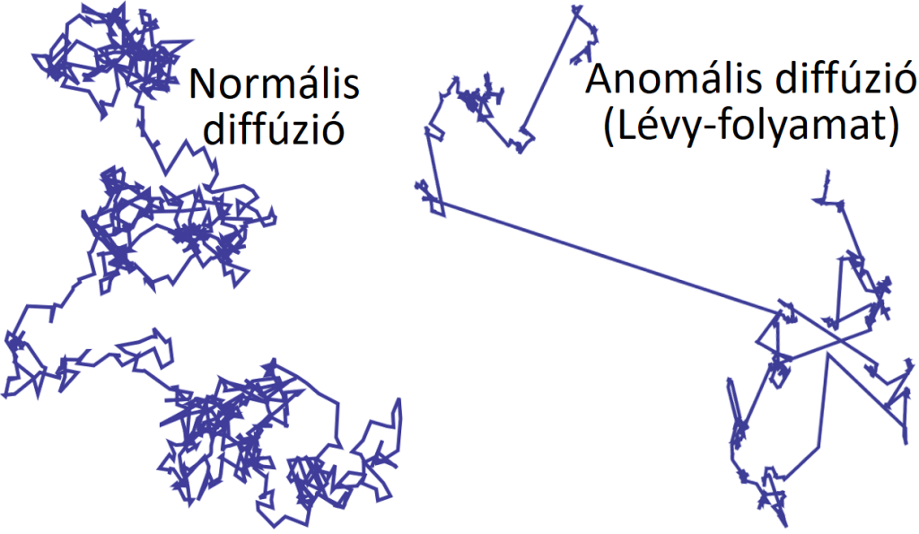 | © ELTE Atomfizikai Tanszék
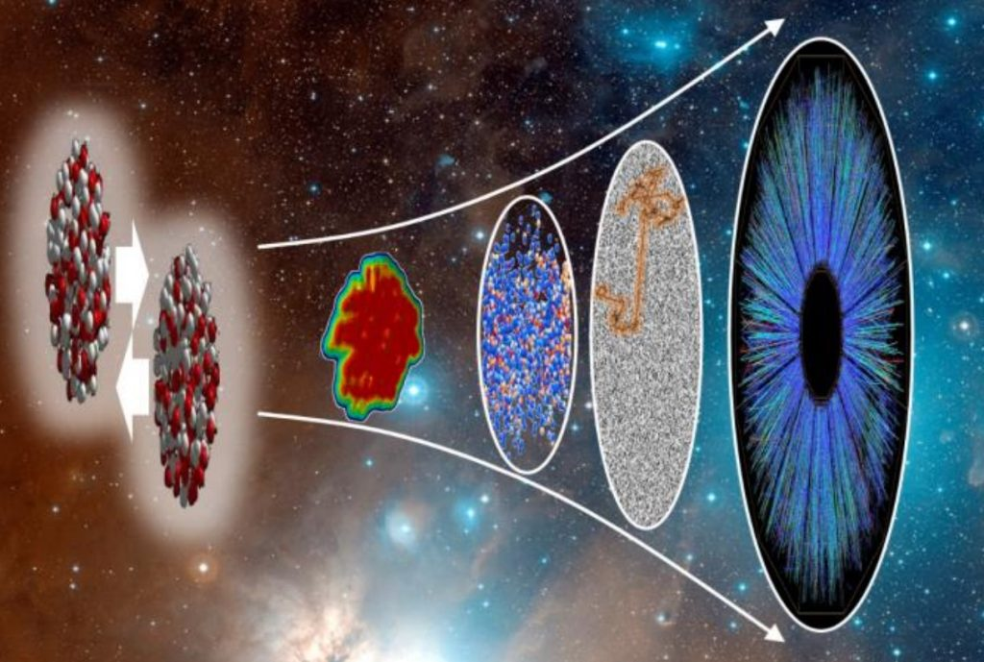 | © ELTE Atomfizikai Tanszék
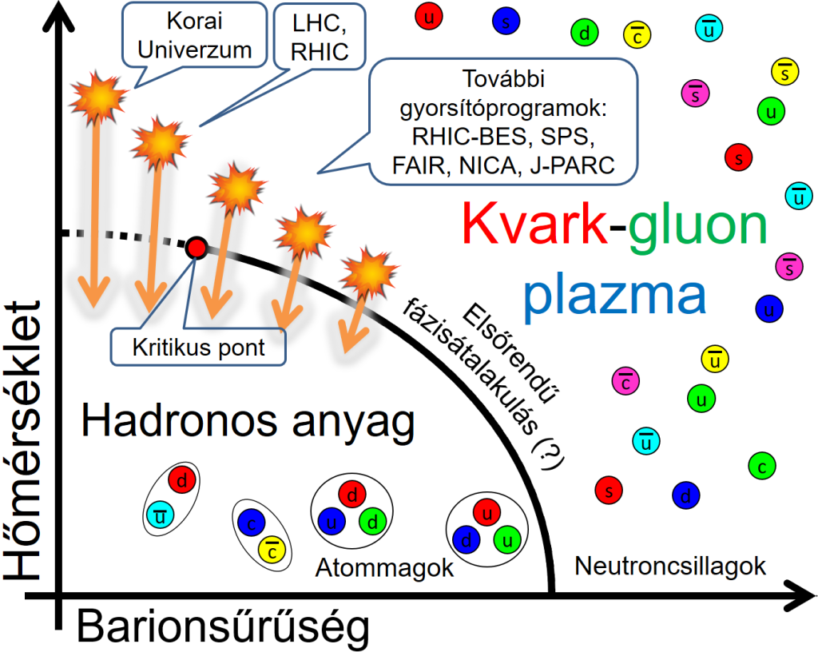 | © ELTE Atomfizikai Tanszék
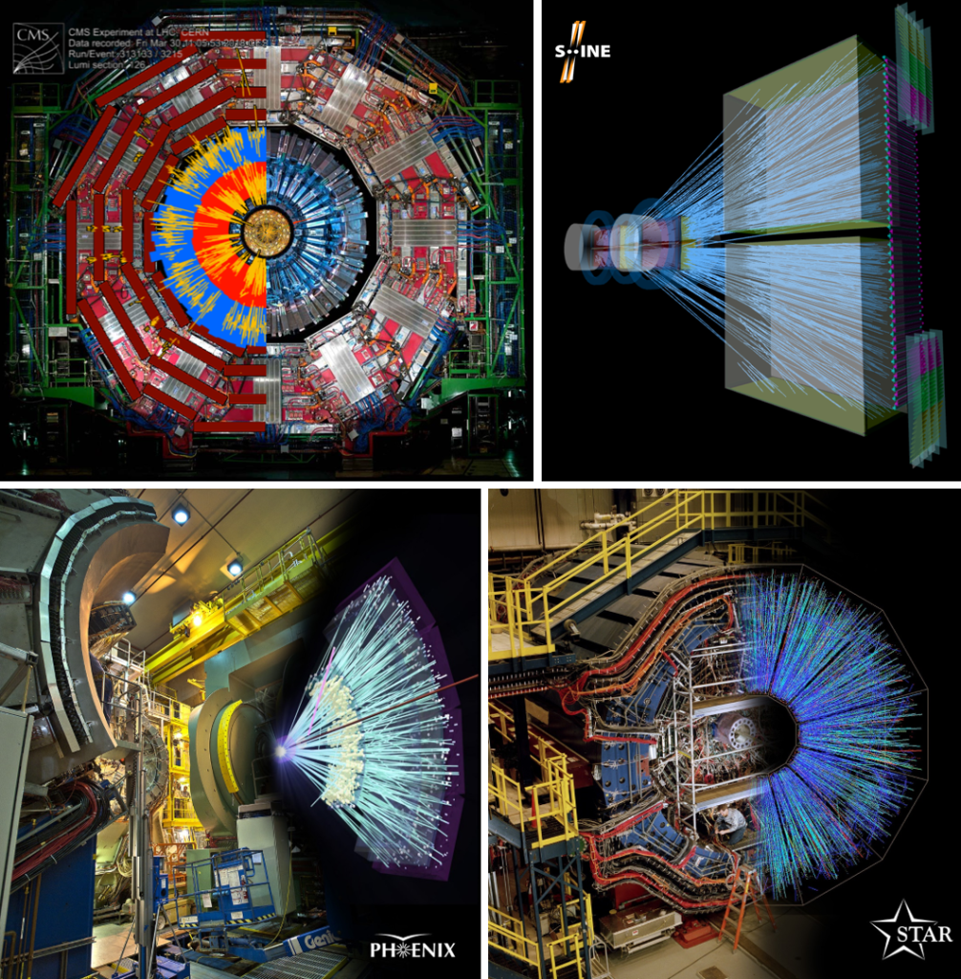 | © ELTE Atomfizikai Tanszék
Eredeti tartalom: Eötvös Loránd Tudományegyetem
Továbbította: Helló Sajtó! Üzleti Sajtószolgálat
Ez a sajtóközlemény a következő linken érhető el:

